姜唐湖行洪区堤防除险加固工程环境影响报告书外委业务采购需求

环境质量现状监测
根据有关环评技术导则要求，需开展（水、气、声、土等）环境要素环境质量现状监测工作，该工作需委托具有相应资质的监测单位完成。

（一）环境空气质量现状监测
1.监测因子
SO₂、NO₂、TSP、PM₁₀；同时观测风向、风速、气压、气温等常规气象要素。
2.监测频次
2022年9月，连续7天，日平均浓度、小时浓度监测值应符合GB3095对数据有效性的规定。
3、监测和分析方法
监测及分析方法均按照国家环保局《环境监测技术规范》、《环境监测分析方法》和《环境空气质量标准》（GB3095-2012）要求的方法进行。
4、监测点位
根据环境影响评价技术导则，按照环境功能区为主兼顾均布性，监测点监测期间的主导风向确定，在评价范围内共布设了2个现状监测点，详见附图1。各监测点位名称及与拟建项目相对方位、距离见表1。
表1 大气环境现状监测点布设方案
测点序号 | 监测点位 | 方位 | 环境功能 | 监测因子
G1 | 前洲村 | NE | 居民点 | SO₂、NO₂监测小时浓度和日均浓度；PM_{2.5}、PM₁₀、TSP监测日均浓度
G2 | 淮罗村 | SW | 居民点
（二）地表水环境质量现状监测
1.监测因子
pH、溶解氧、高锰酸盐指数、化学需氧量、五日生化需氧量、氨氮、总磷、铜、锌、氟化物（以F-计）、硒、砷、汞、镉、铬（六价）、铅、氰化物、挥发酚、石油类、阴离子表面活性剂、硫化物、粪大肠菌群等22项，水温、总氮不参评。
2.监测频次
2022年枯（2022.9），每次连续3天，每天1次。
3.监测和分析方法：
按照环境保护部颁布的水环境监测方法标准和《地表水环境质量标准》（GB 3838-2002）中的相关规定和要求执行。
4.监测断面
工程地表水环境质量现状监测断面详见表2，位置示意图见附图。
表2 本工程环评地表水环境质量现状监测断面
序号 | 水体 | 监测断面
W1 | 老淮河 | 临淮岗路桥下游
W2 |  | 唐垛湖中心沟上游
W3 | 淮河 | 临淮岗十二孔深孔闸下
W4 |  | 老淮河汇入口下游
W5 |  | 管家沟涵下游
（三）地下水环境质量现状监测
1.监测项目：K⁺、Na⁺、Ca²⁺、Mg²⁺、CO₃²⁻、HCO₃⁻、Cl⁻、SO₄²⁻、pH、氨氮（以N计）、硝酸盐、亚硝酸盐、挥发性酚类（以苯酚计）、氰化物、砷、汞、铬（六价）、总硬度（以CaCO³计）、铅、氟化物、镉、铁、锰、溶解性总固体、硫酸盐、氯化物、耗氧量、总大肠菌群、菌落总数。
同步调查记录采样监测水井深度、结构和成井历史、功能，地下水埋深和地表高程。
2.监测频率和时间：监测1天1次。
3.监测和分析方法
监测点位和取样按照《地下水环境监测规范（HJ/T 164-2004）》和《环境影响评价技术导则－地下水环境（HJ 610-2016）》中有关规定和要求执行。
4.监测点位：
地下水环境质量现状监测点位见表3，位置示意图见附图。
表3 本工程环评地下水环境质量现状监测点位
序号 | 监测点位 | 备注
D1 | 前洲村 | 水质、水位
D2 | 2#生活区 | 水位
D3 | 赛涧乡黄台村 | 水质、水位
D4 | 临淮岗乡临闸小学 | 水位
D5 | 淮罗村 | 水质、水位
D6 | 管家沟 | 水位
四）声环境质量现状监测
1.监测项目：等效连续A声级（dB(A)）。
2.监测时间和频率：连续两天，每天昼夜各一次。
3.监测及分析方法：测量方法按照环境保护部颁布的噪声监测方法标准和《声环境质量标准》（GB 3096-2008）中有关规定和要求执行。
4.监测点位：
声环境质量监测点位见表4，位置示意图见附图。
表4 本工程环评声环境质量现状监测点位
序号 | 监测点位 | 备注
N1 | 候郢村 | 1类
N2 | 庙台村 | 1类
N3 | 杨岗 | 1类
N4 | 前洲村 | 1类
N5 | 垂岗 | 2类
N6 | 陶咀村 | 2类
N7 | 前蔡郢村 | 2类
N8 | 金唐村 | 2类
N9 | 赛涧乡 | 2类
N10 | 赛涧乡黄台村 | 2类
N11 | 管家沟 | 1类
N12 | 淮罗村 | 1类
N13 | 道郢孜 | 1类
N14 | 临闸村东 | 1类
N15 | 临闸村西 | 1类
（五）土壤环境质量现状监测
1.监测项目：pH、铜、镉、汞、砷、铅、铬、锌、镍、六六六、滴滴涕、苯并（a）芘。
2.监测频率和时间：每点取1次样品取土点。
3.监测及分析方法：按照国家环保总局颁布的环境监测分析方法有关规定和《土壤环境质量 农用地土壤污染风险管控标准》）（GB15618-2018）的要求执行。
4.监测点位：工程环评土壤环境质量现状监测点位，位置示意图见附图。
表5 本工程环评土壤环境质量现状监测点位
序号 | 监测点位 | 方位
T1 | 西柳沟土料暂存场 | 左岸
T2 | 3#生产生活区 | 左岸
T3 | 1#料场 | 左岸
T4 | 姜家湖排涝涵生产区 | 左岸
监测单位提供各指标监测所采用的分析方法、分析时间和方法检出限值以及每个监测点位（断面）的经纬度（或者地理坐标）。
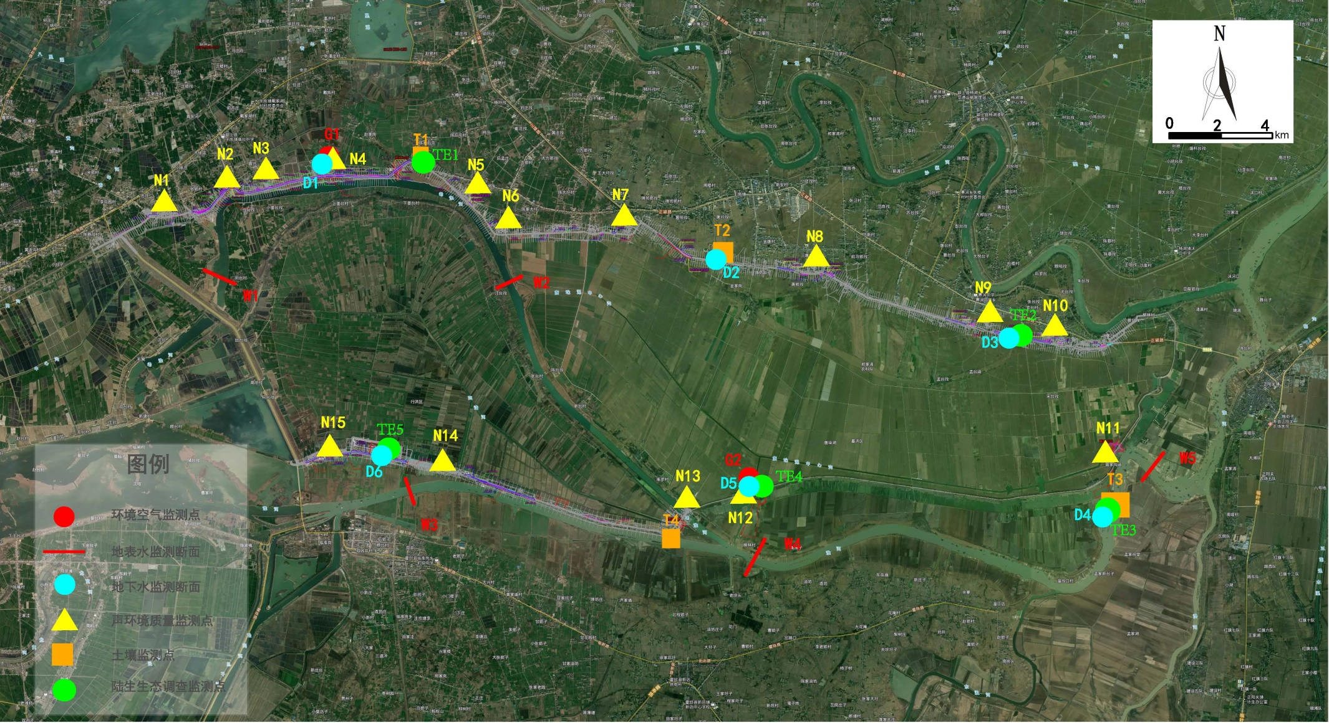
附图 姜唐湖行洪区堤防加固工程环境质量现状监测布点图

